Workshop 6 – Laravel I (arbetsdokument)

Innehållsförteckning

Vad är Laravel? 2

Vad är MVC? 2

Några resurser för Laravel 3

Vilka verktyg behövs i vår utvecklingsmiljö? 3

Uppgift: Sätt upp en miljö och testa så att Laravel fungerar (20 min) 3

Att sätta upp ett projekt 3

Routing 4

Layout och Blade 4

Controllers 4

RESTful 4

Hur arbetar vi med databaser i Laravel? 4

Forms 5

Validation 5

# Vad är Laravel?

Laravel är ett ramverk som ökat exponentiellt i popularitet sedan det släpptes 2012 av [Taylor Otwell](http://taylorotwell.com/). Ni har tidigare programmerat i språk som t.ex. PHP och i jämförelse med Laravel kan PHP liknas som rena vilda västern. Det finns gott om exempel på avsaknad av struktur i samband med programmering, se <http://c2.com/cgi/wiki?SpaghettiCode>. Tidigare har vi även nämnt hur en CowboyCoder arbetar, se <http://c2.com/cgi/wiki?CowboyCoder>. Lär vad vi inte vill se för beteende och kod i våra projekt utifrån exemplen ovan.

Ett ramverk är en universell, återanvändbar plattform för att utveckla applikationer. Ett ramverk som Laravel hjälper oss att strukturera vår kod och utveckla våra applikationer mer effektivt. Det fungerar bra både erfarna och mindre erfarna utvecklare. Laravel följer ett designpattern som kallas Model-View-Controller eller kort och gott för MVC.

Några viktiga idéer med ett ramverk är att:

* programflödet kontrolleras utifrån ramverket snarare än av en användare
* ett ramverk har ett beteende som är användbart snarare än avsaknad av funktionalitet
* det är enkelt att nyttja ramverket genom arv
* det är även möjligt att utöka funktionaliteten utan att behöva gå in och ändra i ramverkets kod

# Vad är MVC?

MVC står för model-view-controller och går ut på att kod för olika ändamål separeras. Vi skulle kunna säga att MVC innehåller vår affärslogik och interagerar med vår applikations data. En View visar gränssnittet och sätten att interagera med applikationen för användaren. En Controller tar input ifrån View, User och Model för att därefter dirigera interaktionen mellan dem.

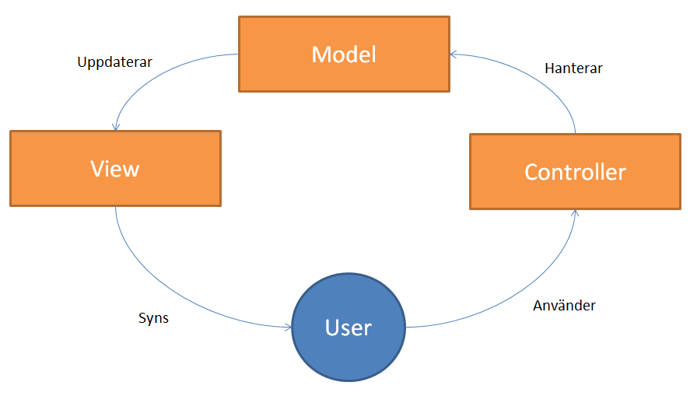

Figur 1: En schematisk figur över hur MVC fungerar.

Hur de olika komponenterna interagerar är viktigt och ligger till grund för MVC arkitekturen. Till exempel kan vi i figur 1 se att en Controller kan skicka kommandon till en Model för att uppdatera modellens tillstånd, t. ex när data ska editeras. Modellen kan i sin tur skicka kommandon till en View för att uppdatera visningen av det nya innehållet efter editeringen. Användaren interagerar kanske på nytt med en View och sätter igång en Controller för att uppdatera en Model på nytt. När en Model ändrat tillstånd uppdateras en Views innehåll på nytt. Kort sagt skulle vi kunna säga att en Controller dirigerar, en Model hanterar data och en View presenterar utseendet för användaren.

# Några resurser för Laravel

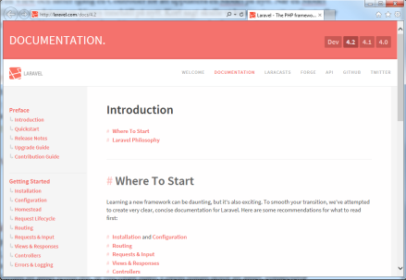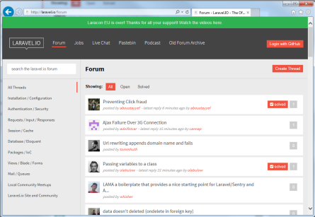Den viktigaste resursen som vi kommer att använda mest är Laravels webbplats, se <http://laravel.com/docs/4.2>. Här kan vi läsa om allt från installation till detaljer i referensmanualen. Det finns också ett forum som är mycket bra källa för lösningar på de problem som ofta dyker upp, se <http://laravel.io/forum>.

I boken Learning Laravel 4 Application Development är också en bra resurs att ha till hands. Inte minst för att komma igång med installation av Composer och Laravel. Det finns såklart tutorials också, t.ex denna <https://laracasts.com/series/laravel-from-scratch>.

# Vilka verktyg behövs i vår utvecklingsmiljö?

Det finns en 11-stegs guide, ***”installation av Laravel, mm.pdf”***, som guidar er igenom allt från installation av webbservern XAMPP, Git, GitBash, Composer och Laravel.

### Uppgift 1: Sätt upp en miljö och testa så att Laravel fungerar (20 min)

1. Öppna guiden ***”installation av Laravel, mm.pdf”.***
2. Följ guiden steg för steg, har ni redan installerat XAMPP och Git sedan tidigare hoppar ni såklart över det.
   1. Notera att ni alltid skapar nya Laravel-projekt i webserverarean c:/XAMPP/htdocs/… där ni har stöd för PHP, mm.
   2. Kommandot ni använder för att skapa ett projekt i GitBash är:   
      ***composer create-project laravel/laravel --prefer-dist***
3. Kontrollera nu att ni får upp Laravels logotype och texten ”You have arrived”.
4. Du har nu ordnat en fungerande miljö att arbeta med Laravel i. Bra jobbat!

### Uppgift 2: Hur fungerar visningen av Laravels startsida (10 min)

# Att sätta upp ett projekt

Lorem ipsum dolor sit amet, consectetur adipiscing elit. Morbi elit sapien, tempus sit amet hendrerit volutpat, euismod vitae risus. Etiam consequat, sem et vulputate dapibus, diam enim tristique est, vitae porta eros mauris ut orci. Praesent sed velit odio. Ut massa arcu, suscipit viverra molestie at, aliquet a metus. Nullam sit amet tellus dui, ut tincidunt justo. Lorem ipsum dolor sit amet, consectetur adipiscing elit. Donec iaculis egestas laoreet. Nunc non ipsum metus, non laoreet urna. Vestibulum quis risus quis diam mattis tempus. Vestibulum suscipit pretium tempor.

## Routing

Lorem ipsum dolor sit amet, consectetur adipiscing elit. Morbi elit sapien, tempus sit amet hendrerit volutpat, euismod vitae risus. Etiam consequat, sem et vulputate dapibus, diam enim tristique est, vitae porta eros mauris ut orci. Praesent sed velit odio. Ut massa arcu, suscipit viverra molestie at, aliquet a metus. Nullam sit amet tellus dui, ut tincidunt justo. Lorem ipsum dolor sit amet, consectetur adipiscing elit. Donec iaculis egestas laoreet. Nunc non ipsum metus, non laoreet urna. Vestibulum quis risus quis diam mattis tempus. Vestibulum suscipit pretium tempor.

## Layout och Blade

Lorem ipsum dolor sit amet, consectetur adipiscing elit. Morbi elit sapien, tempus sit amet hendrerit volutpat, euismod vitae risus. Etiam consequat, sem et vulputate dapibus, diam enim tristique est, vitae porta eros mauris ut orci. Praesent sed velit odio. Ut massa arcu, suscipit viverra molestie at, aliquet a metus. Nullam sit amet tellus dui, ut tincidunt justo. Lorem ipsum dolor sit amet, consectetur adipiscing elit. Donec iaculis egestas laoreet. Nunc non ipsum metus, non laoreet urna. Vestibulum quis risus quis diam mattis tempus. Vestibulum suscipit pretium tempor.

# Controllers

Lorem ipsum dolor sit amet, consectetur adipiscing elit. Morbi elit sapien, tempus sit amet hendrerit volutpat, euismod vitae risus. Etiam consequat, sem et vulputate dapibus, diam enim tristique est, vitae porta eros mauris ut orci. Praesent sed velit odio. Ut massa arcu, suscipit viverra molestie at, aliquet a metus. Nullam sit amet tellus dui, ut tincidunt justo. Lorem ipsum dolor sit amet, consectetur adipiscing elit. Donec iaculis egestas laoreet. Nunc non ipsum metus, non laoreet urna. Vestibulum quis risus quis diam mattis tempus. Vestibulum suscipit pretium tempor.

## RESTful

Lorem ipsum dolor sit amet, consectetur adipiscing elit. Morbi elit sapien, tempus sit amet hendrerit volutpat, euismod vitae risus. Etiam consequat, sem et vulputate dapibus, diam enim tristique est, vitae porta eros mauris ut orci. Praesent sed velit odio. Ut massa arcu, suscipit viverra molestie at, aliquet a metus. Nullam sit amet tellus dui, ut tincidunt justo. Lorem ipsum dolor sit amet, consectetur adipiscing elit. Donec iaculis egestas laoreet. Nunc non ipsum metus, non laoreet urna. Vestibulum quis risus quis diam mattis tempus. Vestibulum suscipit pretium tempor.

# Hur arbetar vi med databaser i Laravel?

Lorem ipsum dolor sit amet, consectetur adipiscing elit. Morbi elit sapien, tempus sit amet hendrerit volutpat, euismod vitae risus. Etiam consequat, sem et vulputate dapibus, diam enim tristique est, vitae porta eros mauris ut orci. Praesent sed velit odio. Ut massa arcu, suscipit viverra molestie at, aliquet a metus. Nullam sit amet tellus dui, ut tincidunt justo. Lorem ipsum dolor sit amet, consectetur adipiscing elit. Donec iaculis egestas laoreet. Nunc non ipsum metus, non laoreet urna. Vestibulum quis risus quis diam mattis tempus. Vestibulum suscipit pretium tempor.

# Forms

Lorem ipsum dolor sit amet, consectetur adipiscing elit. Morbi elit sapien, tempus sit amet hendrerit volutpat, euismod vitae risus. Etiam consequat, sem et vulputate dapibus, diam enim tristique est, vitae porta eros mauris ut orci. Praesent sed velit odio. Ut massa arcu, suscipit viverra molestie at, aliquet a metus. Nullam sit amet tellus dui, ut tincidunt justo. Lorem ipsum dolor sit amet, consectetur adipiscing elit. Donec iaculis egestas laoreet. Nunc non ipsum metus, non laoreet urna. Vestibulum quis risus quis diam mattis tempus. Vestibulum suscipit pretium tempor.

## Validation

Lorem ipsum dolor sit amet, consectetur adipiscing elit. Morbi elit sapien, tempus sit amet hendrerit volutpat, euismod vitae risus. Etiam consequat, sem et vulputate dapibus, diam enim tristique est, vitae porta eros mauris ut orci. Praesent sed velit odio. Ut massa arcu, suscipit viverra molestie at, aliquet a metus. Nullam sit amet tellus dui, ut tincidunt justo. Lorem ipsum dolor sit amet, consectetur adipiscing elit. Donec iaculis egestas laoreet. Nunc non ipsum metus, non laoreet urna. Vestibulum quis risus quis diam mattis tempus. Vestibulum suscipit pretium tempor.